Муниципальное общеобразовательное учреждение
«Лицей имени В.В. Карпова» с.Осиново
Зелендольского района Республики Татарстан

Открытый урок по русскому языку
в 3 классе

«Упражнения в изменении имен существительных по числам и в распознавании рода»

подготовила
учитель начальных классов
Нечаева Елена Александровна

с.Осиново
2012
Тема: Упражнения в изменении имен существительных по числам и в распознавании рода
Цели: - Развитие умения распознавать род имен существительных по окончаниям, изменять существительные по числам;
- развитие умений восстанавливать деформированный текст;
- развитие творческих способностей учащихся.
Оборудование: картины (ворона, сорока, собака, морковь, корова, воробей), конверты с деформированным текстом.
Ход урока
I.Чистописание.
оро оро
II. Картинный диктант.
- Приготовились к картинному диктанту. (Один ученик выполняет у доски)
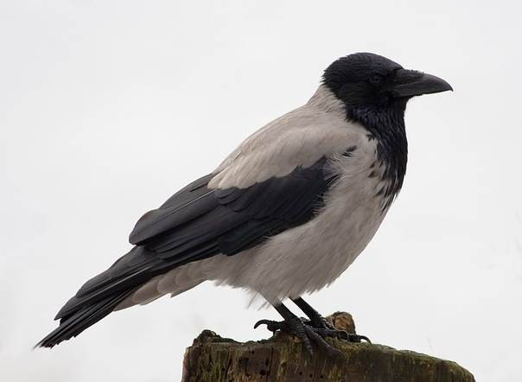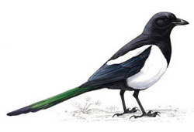
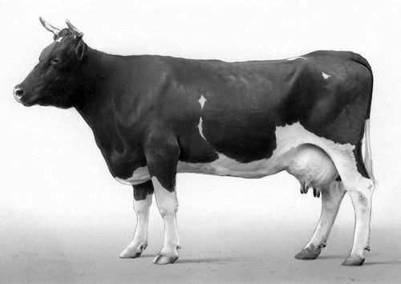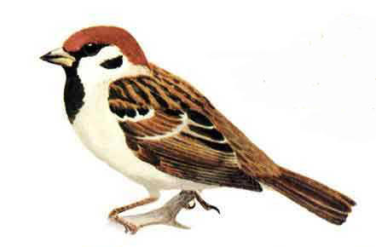

(Ворона, сорока, собака, морковь, корова, воробей).
- Разделите на слоги слова, поставьте ударение.
- Покажите опасные места.
- Что общего в этих словах?
- Игра «Выбывание». Какое слово лишнее?.
III. Работа над предложением. Языковая разминка.
- Составьте и запишите одно предложение с этими именами существительными, употребив собственные имена существительные.
- Запишем предложение о птицах.
На обед собрались воробьи, синицы, снегири.
- Разберем его по членам предложения и составим схему, определим части речи.
- На какой обед собрались птицы?
- Почему надо кормить птиц?
Физ. минутка о птицах
На горе стоит лесок
круговые движения руками
Он не низок не высок
сесть, встать, руки вверх
Удивительная птица подает нам голосок
глаза и руки вверх, потянуться
По тропинке два туриста
Шли домой издалека
ходьба на месте
Говорят: "Такого свиста, мы не слышали пока"
плечи поднять

IV. Упражнения в распознавании рода имен существительных и числа.
Игра «Какой ряд внимательнее?»
- Сейчас я буду читать слова, а вы их будете записывать
1 ряд – имена существительные женского рода
2 ряд – имена существительные мужского рода
3 ряд – имена существительные среднего рода

Комната, село, герой, обезьяна, неделя, рассказ, гнездо, вьюга, растение, народ, единица, животное, солдат, ракета, обед, яблоко, таблица.
- Какие окончания у имен существительных женского рода, мужского и среднего рода?
- Определите число имен существительных, которые мы написали.
- Устно измените эти существительные, чтобы они стояли во множественном числе.
V. Восстановление деформированного текста.
- Внимательно посмотрите на слова 1 ряда. По начальным буквам слов составьте слово, оно подскажет новое задание.
Конверт
Зиму, дети, любят.
Денек, зимний, стоял.
Горы, девочки, катались, с.
На, снег, легкий, падал, землю.
Строили, крепость, мальчики.

(Стоял зимний денек. Легкий снег падал на землю. Мальчики строили крепость. Девочки катались с горы. Дети любят зиму.)

- Составьте предложения.
-Из полученных предложений составьте текст.
- Озаглавьте его, спишите.
-Определите род и число имен существительных.
VI. Работа по учебнику.
-Сейчас мы выполним упражнение 426 по учебнику.
VII. Домашнее задание.
- Дома вы выполните упражнение 428.
VIII. Итог урока.

Список использованной литературы
1. Рамзаева Т.Г. Русский язык. 3 класс. Ч.2.- М.: «Дрофа», 2010.

Использованные дополнительные материалы
- Кремнева С.Ю. «Словарные диктанты: 1-4 классы: к учебникам «Русский язык». – М.: Издательство «Экзамен», 2010.
- Дмитриева О.И. «Поурочные разработки по русскому языку к УМК Рамзаевой» 3 класс. М.: ВАКО, 2010.

Интернет-источники
1. «Физминутки». http://www.ourkids.ru/Logopedia/fizmin.shtml

Источники иллюстраций
1. Ворона: http://uralhunter.com/node/219
2. Сорока: http://www.ebirds.ru/bird/257.htm
3. Собака: http://www.1zoom.ru
4. Морковь: http://www.liveinternet.ru/users/nata_aladina/rubric/2414188
5. Корова: http://kinderrazukraski.ru/korova-kartinki.html
6. Воробей: http://i-sparrow.ru/about

